Kochane dzieci!
Zapraszam do obejrzenia filmiku pt."Jak dbać o naszą planetę!!!
https://www.youtube.com/watch?v=msyPppuj8yg

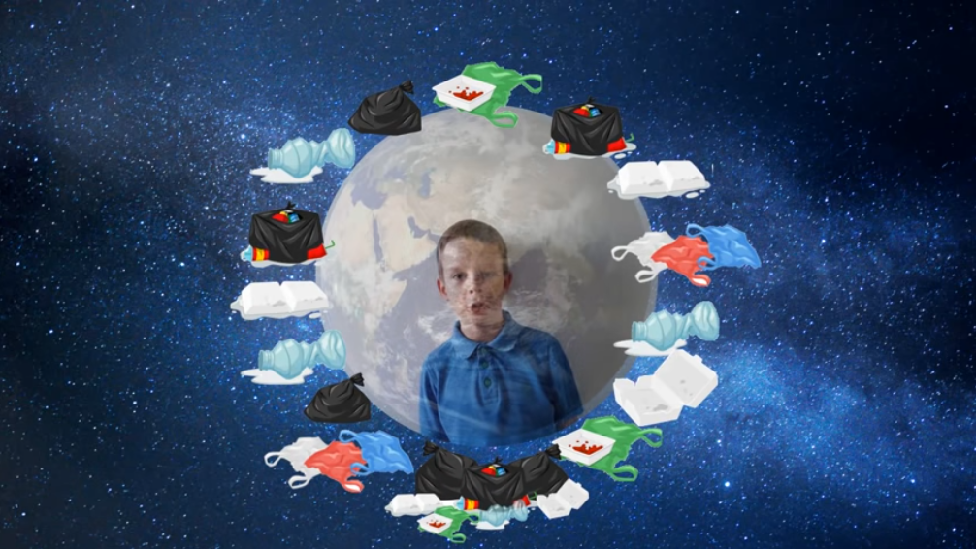

Co najbardziej Cię zainteresowało podczas oglądania?
Jak możemy zadbać o naszą planetę?

Namaluj to, o czym była mowa w filmiku.

Praca dla Bartusia - pokoloruj
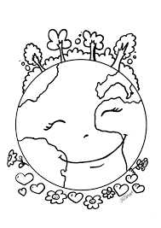

Życzę miłej pracy !!!
Pani Bożenka

